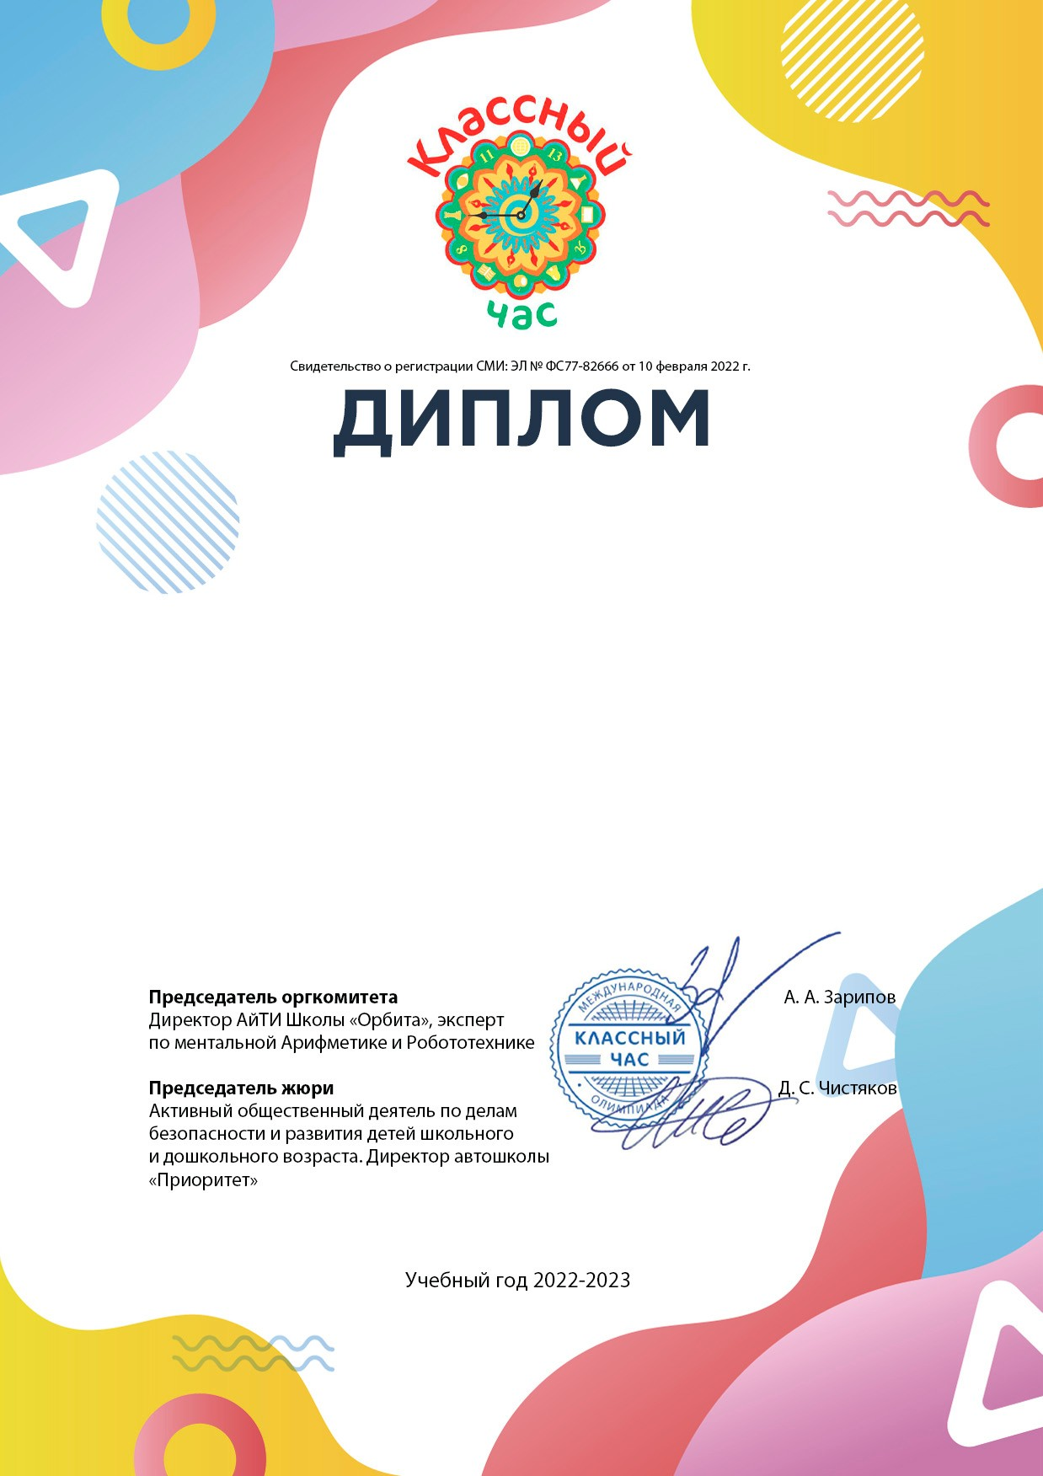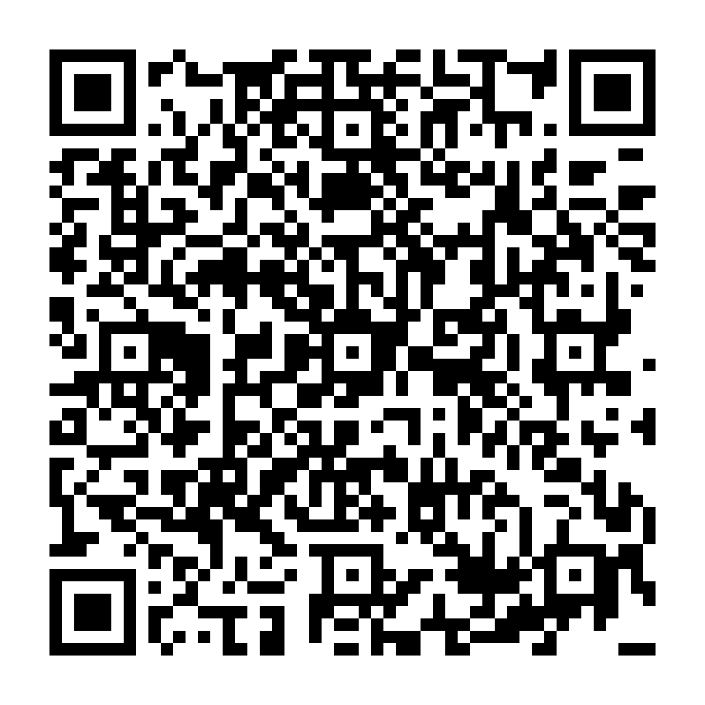

победителя Международной Олимпиады «Классный час» по дисциплине «Азбука дорожного движения»

№100083670

награждается

Борисов Станислав Алексеевич

Старшая группа (5-6 лет), МКДОУ детский сад №6

Руководитель: Анищенко Лариса Петровна

Результат 16 из 16